UNIVERSIDAD NACIONAL MAYOR DE SAN MARCOS
Universidad del Perú, Decana de América
FACULTAD DE SISTEMA E INFORMÁTICA
Escuela Profesional de Ingeniería de Software


Tema: Estudio de la Red Neuronal ART
Curso: Sistemas Inteligentes
Docente: Chávez Herrera, Carlos Ernesto
Integrantes:
Terrazas García, Guillermo Moisés
Ramírez Vera, Carlos Augusto
Puitiza López, Anthony Brayan
Zuñiga Yamashita, Miguel Ángel
Olivares Chuquiure, Kevin
Lima - Perú
Abril, 2018
Contenido
1. INTRODUCCIÓN 1
1.1 ART (ADAPTIVE RESONANCE THEORY) 3
1.2 HISTORIA DE LA RED NEURONAL ART 3
2. DEFINICIÓN DE UNA RED ART 3
2.1 CARACTERÍSTICAS 4
2.2 CREADORES DE LA RED ART 4
2.2.1 Stephen Grossberg 4
2.2.2 Gail Carpenter 6
3. TIPOS DE REDES ART 7
3.1 ART-1: 7
3.2 ART-2: 7
3.3 ART-2ª: 7
3.4 ART-3: 7
3.5 ART DIFUSO (Fuzzy ART): 8
3.6 ARTMAP (Fuzzy ARTMAP): 8
4. ADAPTACIONES DE REDES ART 9
5. ARQUITECTURA 9
5.1 EL SUBSISTEMA DE ORIENTACIÓN 9
5.2 EL SUBSISTEMA DE ATENCIÓN 9
5.3 DILEMA ELASTICIDAD - PLASTICIDAD 9
6. RECONOCIMIENTO 9
7. ALGORITMO DE APRENDIZAJE 9
8. LIMITACIONES DE LA RED ART 9
9. LA RED ART-1 9
9.1 ESQUEMA ART-1 9
10. LA RED ART 2 9
10.1 DESCRIPCION DE LA RED ART 2 9
10.2 ARQUITECTURA DE ART 2 10
10.3 PROCESAMIENTO EN F₁ 11
10.4 PROCESAMIENTO EN F₂ 14
10.5 ECUACIONES LTM 14
10.6 SUBSISTEMA ORIENTADOR DE ART 2 15
10.7 INICIALIZACIÓN LTM BOTTON-UP 17
10.8 RESUMEN DEL PROCESAMIENTO DE ART2 18
11. LA RED ART 3 21
12. COMPARACION DE VENTAJAS Y DESVENTAJAS DE LA RED ART CON OTRAS REDES NEURONALES ARTIFICIALES 21
13. APLICACIONES 21
14. EJERCICIOS 21
BIBLIOGRAFÍA 22

INTRODUCCIÓN
El cerebro Humano ha sido considerado como el hombre como una maquina perfecta con capacidades inimaginables, que si se llegará a imitar alcanzaría grandes aplicaciones en ámbitos económicos, científicos y además de múltiples beneficios en entornos sociales. Los científicos en la necesidad de crear diferentes tipos de mecanismos para la simulación del aprendizaje y razonamiento humano han creado distintos métodos entre los cuales se encuentran Redes Neuronales Artificiales (RNA).
Durante la última década en el campo de la recuperación de la información se ha experimentado con diversas técnicas de Inteligencia Artificial (IA) basada en reglas y conocimiento. Estas técnicas en su tiempo parecían tener limitaciones y dificultades de aplicación, por lo que ya en el presente se ha comenzado a trabajar con las técnicas de IA más reciente, basadas en el aprendizaje inductivo: el aprendizaje simbólico, los algoritmos genéticos y las redes neuronales. (Chen, 1995)
Los primeros trabajos en computación neuronal se remontan a principios de los años 40. Un neurofísico llamado Warren McCulloch y un matemático llamado Walter Pitts propusieron, en base a sus estudios del sistema nervioso, un modelo de neurona formal implementada mediante circuitos eléctricos (McMulloch & PITTS, 1943). El entusiasmo que despertó el modelo neuronal impulsó la investigación en esta línea durante los años 50 y 60. En 1957 Frank Rosenblatt desarrolló el Perceptrón, un modelo de red que posee la capacidad de generalización, por lo que se ha utilizado hasta el día de hoy en diversas aplicaciones, generalmente en el reconocimiento de patrones. En 1959 Bernard Widrow y Marcial Hoff, de la Universidad de Stanford, desarrollaron el modelo ADALINE (ADAptative LINear Elements), primera RNA aplicada a un problema real (filtros de ruidos en líneas telefónicas).
En 1969 Marvin Minsky y Seymour Papert, del MIT, publicaron una obra en la que atacan al modelo neural y consideran que cualquier investigación en esa línea era estéril (Minsky & Papert, 1969). Debido a esta crítica los trabajos sobre RNA se detienen hasta un nuevo impulso durante los años 80. A pesar de esta pausa, varios investigadores siguieron trabajando en esa dirección durante los años 70. Tal es el caso del estadounidense James Anderson que desarrolla el modelo BSB (Brain-State-in-a-Box), o del finlandés Teuvo Kohonen que hace lo propio con uno basado en mapas auto-organizativos
A partir de 1982 el interés por la computación neuronal comenzó a cobrar fuerza nuevamente. El avance logrado en hardware y software, los avances metodológicos en torno a los algoritmos de aprendizaje para RNA, y las nuevas técnicas de inteligencia artificial, favorecieron este renacimiento. Ese mismo año se realiza la primera conferencia entre investigadores de computación neuronal de EEUU y Japón. En 1985 el Instituto Americano de Física establece la reunión anual Neural Networks for Computing. En 1987 el IEEE celebró la primera conferencia internacional sobre RNA. Ese mismo año se crea la Sociedad Internacional de Redes Neuronales (INNS).
Durante los años 90, las RNA comienzan a ser aplicadas a distintos campos del conocimiento: clasificación de patrones, robótica, visión artificial, procesamiento de señales, reconocimiento de escritura y habla, etc. En este contexto, las aplicaciones documentales no han podido quedar al margen de este proceso.

ART (ADAPTIVE RESONANCE THEORY)

Es una teoría neuronal y cognitiva de como el cerebro aprende a categorizar, reconocer y predecir objetos y eventos en un mundo cambiante. ART aclara los procesos cerebrales a partir de los cuales experiencias conscientes emergen. Predice un enlace funcional entre los procesos de Conciencia, Aprendizaje, Expectativa, Atención, Resonancia y Sincronía (CLEARS), incluido la predicción de que "todos los estados conscientes son estados resonantes". Esta conexión aclara cómo en el cerebro la dinámica permite a un individuo, adaptarse de forma autónoma en tiempo real a un entorno cambiante.

Un modelo de red neuronal artificial que basa su funcionamiento en la manera en que el cerebro procesa información y que describe una serie de modelos de redes neuronales que utilizando métodos de aprendizaje supervisado y no supervisado abordan problemas tales como el reconocimiento y la predicción de patrones.

HISTORIA DE LA RED NEURONAL ART
Esta red fue desarrollada por los científicos americanos Stephen Grossberg y Gail Carpenter en 1987. Stephen Grossberg es un científico cognitivo, matemático, ingeniero biomédico y profesor en la universidad de Boston. Carpenter es el actual director del Departamento de Sistemas Cognitivos y Neuronales (CNS) Laboratorio de Tecnología de la Universidad de Boston. Grossberg y Carpenter desarrollaron la Teoría de Resonancia Adaptiva en respuesta a este dilema, en el que se plantean las siguientes cuestiones:
- Plasticidad del aprendizaje: permite a una red neuronal poder aprender nuevos patrones.
- Estabilidad del aprendizaje: permite a una red neuronal poder retener los patrones aprendidos.

DEFINICIÓN DE UNA RED ART
La red neuronal se basa en la competencia y utiliza un modelo de aprendizaje no supervisado. Las redes de Teoría de Resonancia Adaptativa (ART, por sus siglas en inglés), como su nombre indica, siempre están abiertas a nuevos aprendizajes (adaptativos) sin perder los viejos patrones (resonancia). Básicamente, la red ART es un clasificador de vectores que acepta un vector de entrada y lo clasifica en una de las categorías dependiendo de cuál de los patrones almacenados se asemeja más.
Cuando a la red se le presenta un patrón de entrada este se hace resonar con los prototipos de las categorías conocidas por la red, si el patrón entra en resonancia con alguna clase entonces es asociado a esta y el centro de cluster es desplazado ligeramente para adaptarse mejor al nuevo patrón que le ha sido asignado. En caso contrario, si el patrón no entra en resonancia con ninguna clase, pueden suceder dos cosas: si la red posee una capa de salida estática entrará en saturación pues no puede crear una nueva clase para el patrón presentado pero tampoco puede asignarlo a una clase existente, si la red posee una capa de salida dinámica se creará una nueva clase para dicho patrón, esto no afectará a las clases ya existentes.

CARACTERÍSTICAS
- El aprendizaje se produce mediante un mecanismo de realimentación creado por la competencia entre las neuronas de la capa de salida y la capa de entrada de la red.
- Tipo no supervisado, es decir, no hay un conocimiento a priori, aunque existe una modalidad supervisada.
- Se crea una propia clasificación de lo que se aprende
- La teoría de la resonancia adaptativa se basa en la idea de hacer resonar la información de entrada con los representantes o prototipos de las categorías que reconoce la red.
- Si entra en resonancia con alguno, y es suficientemente similar.
- La red considera que pertenece a dicha categoría y únicamente realiza una pequeña adaptación del prototipo almacenado
- Incorpora algunas características del dato presentado en la entrada.
- Cuando no resuena con ninguno, esto es, cuando no se parece a ningún representante de alguna categoría (recordados por la red hasta ese momento).
- Crea una nueva categoría con el dato de entrada como prototipo.
- Aprendizaje Competitivo (the winner-take-all).
- Soluciona el dilema de la estabilidad y la plasticidad.
- Estas redes usan un mecanismo especial de realimentación entre las neuronas de la capa de salida (las competitivas) y las de la capa de entrada.

CREADORES DE LA RED ART
ART son las siglas en inglés de Teoría de la Resonancia Adaptativa (Adaptive Resonance Theory), desarrollada por Stephen Grossberg y Gail Carpenter en 1986.

Stephen Grossberg
Científico cognitivo, neurocientífico, matemático, ingeniero biomédico y tecnólogo neuromórfico. Profesor de sistemas cognitivos y neuronales, matemáticas, psicología e ingeniería biomédica en la Universidad de Boston.

Figura 1: Grossberg in July, 2016. (Fuente https://en.wikipedia.org/wiki/Stephen_Grossberg)
Grossberg es uno de los fundadores de los campos de la neurociencia computacional, la ciencia cognitiva conexionista y la tecnología neuromórfica. Su trabajo se centra en los principios y mecanismos de diseño que permiten el comportamiento de los individuos, o máquinas, para adaptarse de forma autónoma en tiempo real a los desafíos ambientales inesperados. Esta investigación ha incluido modelos neuronales de visión y procesamiento de imágenes; aprendizaje de objetos, escenas y eventos, reconocimiento de patrones y búsqueda; audición, habla y lenguaje; procesamiento y planificación de la información cognitiva; aprendizaje de refuerzo e interacciones cognitivo-emocionales; navegación autónoma; control adaptativo sensor-motor y robótica; neurodinámica auto organizada; y trastornos mentales. Grossberg también colabora con experimentales para diseñar experimentos que prueban predicciones teóricas y rellenan huecos conceptualmente importantes en la literatura experimental, lleva a cabo análisis de la dinámica matemática de sistemas neuronales y transfiere neuronas biológicas modelos para aplicaciones en ingeniería y tecnología. Ha publicado diecisiete libros o números especiales en revistas, más de 500 artículos de investigación y tiene siete patentes.
Grossberg ganó el primer IEEE Neural Network Pioneer Award, el INNS Leadership Award de 1992, el 1992 Boston Computer Society Thinking Technology Award, el 2000 Information Science Award de la Association for Intelligent Machinery, el 2002 Charles River Laboratories, premio de la Society for Behavioral Toxicology y el Premio INNS Helmholtz de 2003. Es miembro de 1990 de Memory Disorders Research Society, miembro de 1994 de la Asociación Americana de Psicología, miembro de la Sociedad de Psicólogos Experimentales de 1996, miembro de la Sociedad Americana de Psicología en 2002, miembro de IEEE en 2005, miembro inaugural de 2008 de la Asociación Estadounidense de Investigación Educativa, y un Miembro de INNS 2011. Grossberg recibió el Premio Norman Anderson Lifetime Achievement 2015 de la Sociedad de Psicólogos Experimentales "por su investigación teórica pionera sobre cómo los cerebros dan lugar a las mentes y sus contribuciones fundamentales a la neurociencia computacional y cognitiva conexionista ciencia ". (GROSSBERG, 2015)
Recibió el Premio Frank Rosenblatt del Instituto de Ingenieros Eléctricos y Electrónicos 2017 (IEEE) con la siguiente cita: "Por sus contribuciones para comprender la cognición y el comportamiento del cerebro y su emulación por tecnología".

Gail Carpenter
Científica cognitiva, neurocientífica y matemática. Profesora de sistemas cognitivos y neuronales y de matemáticas en la Universidad de Boston y directora de su laboratorio del Departamento de Sistemas Cognitivos.
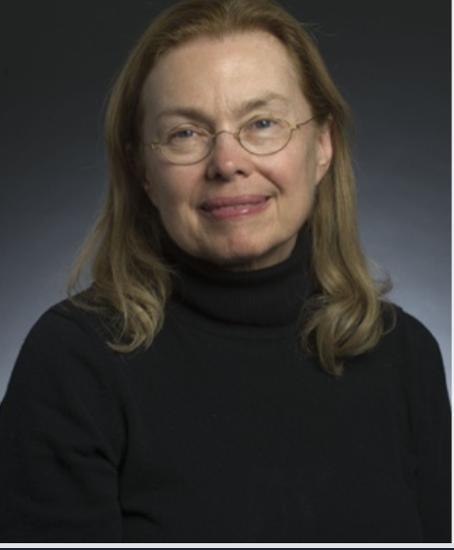
Figura 2 : Gail Carpenter, September 2017 (Fuente: http://www.bu.edu/math/people/faculty/mathematical-biology-and-neuroscience/carpenter/)
Carpenter es la primera mujer en recibir el IEEE Neural Networks Pioneer Award. Ha sido elegida para mandatos sucesivos de tres años en la Junta de Gobernadores de la Sociedad Internacional de Redes Neuronales (INNS) desde su fundación, en 1987, y recibió el Premio INNS Gabor. También ha servido como miembro electo del Consejo de la American Mathematical Society, y es miembro fundador de la Asociación de Mujeres en Matemáticas.

TIPOS DE REDES ART
Hay dos grandes ramas de redes ART: las ART1 que trabajan con vectores de información binaria y las redes ART2, que procesan información analógica. Sin embargo, con el desarrollo de las redes neuronales, de la computación y de las nuevas aplicaciones han surgido varios subgrupos de redes ART:

ART-1:
El tipo más simple de esta red neuronal, la cual acepta solamente vectores binarios como entradas, básicamente consta de dos capas entre las que se establecen conexiones.
Su operación se desarrolla en tres fases:
- Fase de Inicialización:
Se inicializan los diferentes parámetros de la red y determinar las señales de control. Los pesos se inicializan con el siguiente criterio:
wji = 1/(1+N). N = nº entradas (conexiones hacia adelante). vij = 1 (conexiones hacia atrás). (Borre, 2007)
Señales de Control: Utilizadas para el control de flujo de datos en la red y conmutar las diferentes fases.
Se inicializa el parámetro de vigilancia el cual mayormente se encuentra en el rango
- Fase de Reconocimiento:
En la fase de reconocimiento un vector de entrada es presentado a la red, activando una neurona en la capa de salida.
Para cada neurona en la capa de salida.
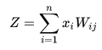
Dónde Xi es la entrada presentada a la red y Wij son los pesos de entrada
Se determina una neurona ganadora
- Fase de Comparación
Dos vectores son presentados en la capa de entrada: vector de entrada y vector producido por la capa de salida (una neurona activada). (Borre, 2007)
Se comprueba la resonancia, la cual debe ser mayor al factor de vigilacia, el cual mayormente tiene un valor en el rango :
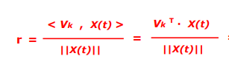
Dónde Vk es la neurona de salida ganadora.
X(t) es el vector entrada
||X(t)|| es la sumatoria de los elementos de entrada
Luego se verifica la similitud entre la activación en F1 y la entrada
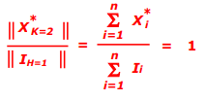
Donde:
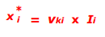
Se procede a almacenar en la neurona ganadora
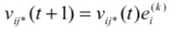
y los nuevos pesos serán:
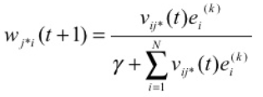
- Fase de Búsqueda
Si en un primer momento se ha determinado que la primera neurona ganadora no representa la categoría del vector de entrada, se debe empezar la búsqueda por diferentes categorías establecidas por la red. Al no representar la categoría del vector de entrada la señal de control de reset, desactiva dicha neurona ganadora. Esta acción tiene un doble efecto: por una parte fuerza su salida a 0 y la excluye para las sucesivas búsquedas y por otro lado la señal de control de ganancia es puesta a 1 (ninguna neurona de la capa de salida es ganadora). El vector de entrada es entonces de nuevo aplicado a la estructura repitiéndose entonces los pasos previamente expuestos. En estas circunstancias se puede llegar a 2 situaciones completamente diferentes
Si todavía quedan neuronas de la salida que no hayan sido desestimadas, se repite el proceso de búsqueda de la categoría a la que pertenece la entrada
Si no queda ninguna neurona candidata porque ya se ha repetido el proceso, entonces se produce una situación de saturación de la red, ya que no se puede crear una nueva categoría para el patrón, al no existir ninguna neurona de salida que pueda asociarse a la nueva clase. Podría solucionarse el problema ampliando el número de neuronas de salida de la red de forma dinámica, ya que los nuevos pesos no afectarían a representantes ya almacenados en el resto de conexiones que componen la memoria a largo plazo de la red.

ESQUEMA ART-1
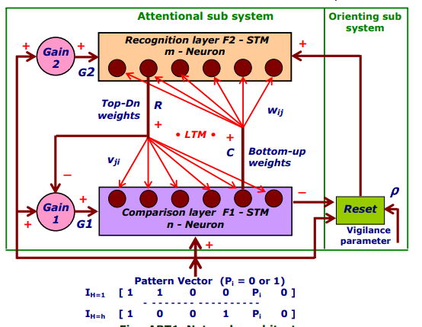 (Chackraborty, 2010, pág. 26)

ART-2:
Aumenta las capacidades de la red al soportar estos valores de entrada continuos (Carpenter & Grossberg, S, 1987).

ART-2ª:
Es una versión más rápida del algoritmo de redes ART2. Es una forma simplificada de ART-2 con un tiempo de ejecución drásticamente acelerado, y con resultados cualitativos que rara vez son inferiores a los obtenidos por una red ART-2 completa. (Carpenter, Grossberg, & Rosen, 1991).

ART-3:
Extensión de red ART que incorpora transmisores químicos para controlar el proceso de búsqueda de categorías dentro de la red. ​Se basa en ART-2 mediante la simulación de rudimentarios neurotransmisores y regulación de actividad sináptica mediante la incorporación de simulaciones de concentraciones de iones de sodio (Na +) y calcio (Ca2+) en las ecuaciones del sistema, lo que origina más realismo en la simulación de las condiciones fisiológicas en las que se disparan las neuronas biológicas. (Carpenter & Grossberg, 1990)

ART DIFUSO (Fuzzy ART):
Aplica la lógica difusa en el reconocimiento de patrones de ART, aumentando así la generalización. Una opcional y muy útil característica de ART difuso es el complemento de código, una forma de incorporar la ausencia de elementos en las clasificaciones de patrones que sirve para prevenir la creación de categorías ineficientes e innecesarias. (Carpenter, Grossberg, & Rosen, 1991).

ARTMAP (Fuzzy ARTMAP):
Es una versión supervisada de ART que puede aprender mapas de patrones binarios. También conocido como ART Predictivo, combina de unidades de ART-1 o ART-2 ligeramente modificadas formando una estructura de aprendizaje supervisado, donde la primera unidad tiene los datos de entrada y la segunda unidad toma la salida de datos correctos, se utiliza para posibilitar el mínimo ajuste del parámetro de vigilancia en la primera unidad con el fin de obtener una clasificación correcta. (Carpenter G. , Grossberg, Markuzon, Reynolds, & Rosen, 1992).

ADAPTACIONES DE REDES ART

ARQUITECTURA
Una red ART está compuesta por una capa de entrada con N neuronas y una de salida con M

neuronas. Entre ambas se presentan conexiones feedback y feedforward. Las neuronas de la capa

de salida se encuentran interconectadas y presentan conexiones autorrecurrentes.

Figura 1: Arquitecture Art Network, April 2002 (Fuente: expotema1teoriaresonanciaadaptativa-090922024707-phpapp01.pdf)

En la capa de salida los pesos son fijos, siendo 1 los de las conexiones autorecurrentes y – E en las conexiones laterales. Este valor negativo contribuye a la competitividad entre las neuronas de esta capa, y debe ser menor que 1/M. En los pesos de las conexiones feedforward y feedback, definidos como wji y vij, se va a almacenar la información de la red.

Sin embargo una red ART no puede ser descrita con un modelo sencillo de red de dos capas, como en la figura anterior. El modo de funcionamiento de la red determina la existencia de dos subsistemas: el de atención y el de orientación.

Figura 2: Arquitecture Art Network, April 2002 (Fuente: expotema1teoriaresonanciaadaptativa-090922024707-phpapp01.pdf)
Una red ART tiene 4 componentes:

- Una memoria de corto plazo (STM) para evaluar patrones de entrada.

- Una memoria de largo plazo (LTM) para almacenar categorías.

- Un subsistema de atención para centrarse en rasgos importantes de los patrones
de entrada.

- Uno subsistema de orientación para impedir que la LTM aprenda patrones sin
importancia.

Figura 2: Arquitecture Art Network, April 2002 (Fuente: expotema1teoriaresonanciaadaptativa-090922024707-phpapp01.pdf)

EL SUBSISTEMA DE ORIENTACIÓN

El subsistema de orientación se utiliza para detectar si la información de entrada pertenece o no a una determinada categoría conocida por la red, para lo cual se calcula el porcentaje de semejanza entre dicha información y el representante (prototipo) de cada categoría almacenada en los pesos Vij (LTM), que deberá ser superior al valor de un parámetro p, denominado parámetro de vigilancia. Si no es así este subsistema resetea la neurona vencedora de la capa de salida y prueba con otra categoría. Si ninguna es suficientemente parecida se crea una nueva clase, de la que será prototipo la información de entrada. Por tanto, el subsistema de atención realiza la tarea de reconocimiento (búsqueda de la salida a la que pertenece la entrada), mientras que el subsistema de orientación actúa sobre el primero, permitiéndole responder a entradas no pertenecientes a ninguna categoría, creando para ellas nuevas clases. Entonces la arquitectura simplificada, debería ser completada añadiendo dos neuronas que permitan implementar las funciones de control de ganancia y del subsistema de atención. La estructura completa de la red sería la indicada en la siguiente gráfica:

Figura 3: Arquitecture Art Network, April 2002 (Fuente: expotema1teoriaresonanciaadaptativa-090922024707-phpapp01.pdf)

Aquí, el nodo reset (R) tiene un funcionamiento especial: su misión es recibir las salidas de las neuronas de entrada a través de conexiones con peso -1 junto con los valores del patrón de entrada a la red a través de conexiones con pesos iguales al parámetro de vigilancia de la red, para compararlo, y si no son suficientemente parecidos, activar la salida correspondiente para, a través de una conexión de inhibición con peso negativo de gran valor (-N), conseguir anular el efecto de las neuronas que se ha comprobado que no representan la categoría adecuada para el patrón de entrada.
La neurona G es la que permite el control de ganancia de atención. Para ello recibe como entrada los valores de las neuronas de las capas de salida a través de conexiones con pesos -N y los del patrón de entrada mediante conexiones con peso igual a la unidad, generando, mediante una función de activación escalón, una salida que se aplicará a las neuronas de la capa de entrada de la red para ayudar a la activación de las neuronas de esta capa en función de la cantidad de neuronas de salida activadas. De esta forma se puede aplicar la regla de activación denominada Regla 2/3, que indica que una neurona de la capa de entrada se activará (salida 1) cuando 2 de las 3 entradas que recibe (patrones de entrada, neurona G y conexiones Vij) esté activa (tenga valor 1).

La salida generada por la neurona G, que va a tener un umbral de valor ½ es:
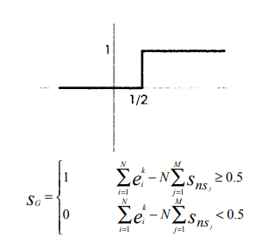
La entrada neta de cada neurona de la capa de entrada es:
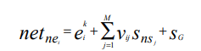
Por tanto, la salida general por cada neurona de entrada, considerando un umbral de 1.5 es:
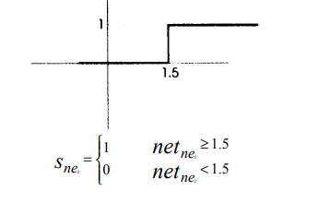
Pero al trabajar con valores binarios (1/0) y con los umbrales indicados queda:

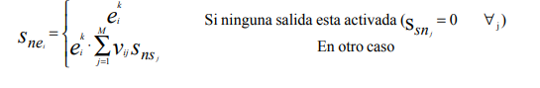
En cuanto al nodo de reset (R), este va a tener M salidas, una por neurona de la capa de salida de la red, de las cuales se podrá activar una cada vez, la correspondiente a la neurona a resetear.
Su función de activación será:
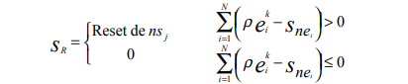

siendo ρ el parámetro de vigilancia:
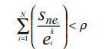

Este nodo R se podría implementar como un conjunto de M neuronas (R1....RM)que reciben las mismas entradas. Las salidas de cada una de estas neuronas (Rj) se conectaría a la entrada de la correspondiente neurona de la capa de salida de la red (nsj) a través de conexiones con un peso negativo de un gran valor con una función de transferencia de tipo escalón, pero con un umbral dependiente del valor de salida de la neurona de la red a la que esta conectada, de tal forma que si es la neurona ganadora, se podrá producir el reset, lo que consigue mediante la activación de la neurona Rj, se inhiba a nsj. El resto de las neuronas de r generarán una salida de valor 0. Puede comprobarse que esto se consigue si el umbral dela función de activación de cada neurona Rj fuese
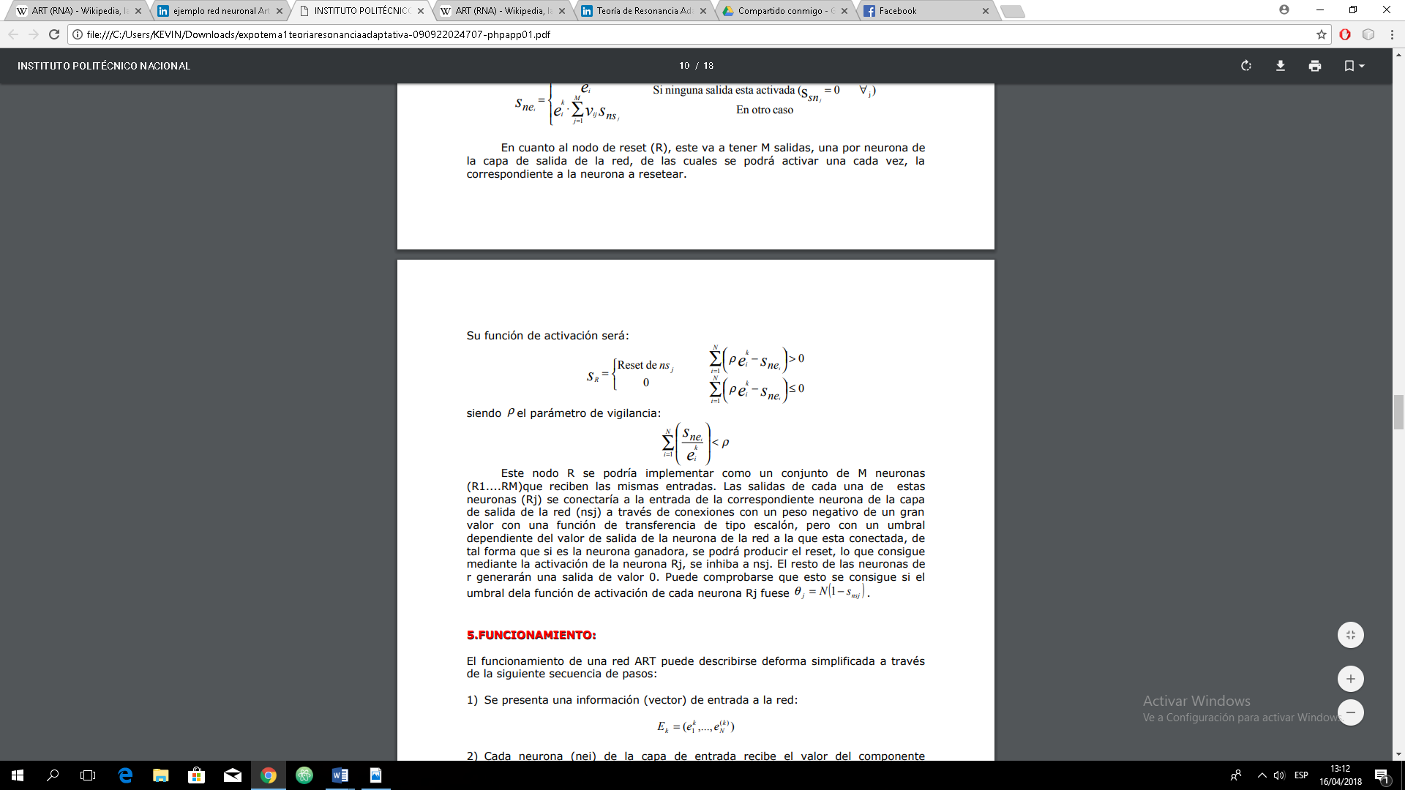

EL SUBSISTEMA DE ATENCIÓN

El subsistema de atención consiste básicamente en el reconocimiento y clasificación de las informaciones aprendidas. En este subsistema se localiza la memoria a largo plazo de la red (LTM)(Long Term Memory), compuesta por los pesos Wji y Vij de las conexiones entre las neuronas de las capas de entrada y salida, que confieren a la red su característica de estabilidad, en el sentido de retener las informaciones aprendidas. Como complemento a la anterior, existe también una memoria a corto plazo (STM)(Short Term Memory), localizada en la entrada y en la salida de la red, que se refiere a la capacidad de recordar aspectos más inmediatos mediante la retención temporal de los valores de entrada en las neuronas que componen las capas de entrada y salida. Otra parte del subsistema de atención, es el control de ganancia de atención, que actúa sobre las neuronas de entrada (STM(ne)) para estabilizar el funcionamiento de la red, aumentando la sensibilidad o grado de atención de estas neuronas, evitando una posible anticipación respecto a la llegada de la información del siguiente patrón a través de las conexiones feedback (Vij). Aunque no lo consideramos, puede existir otro control de ganancia que, en función de las salidas de las neuronas de la capa de entrada, actúe sobre las de salida para mejorar su reacción ante los patrones de entrada.

DILEMA ELASTICIDAD - PLASTICIDAD

RECONOCIMIENTO

ALGORITMO DE APRENDIZAJE

LIMITACIONES DE LA RED ART

LA RED ART-1

ESQUEMA ART-1

LA RED ART 2

DESCRIPCION DE LA RED ART 2
ART2 difiere de ART1 solamente en la naturaleza de los patrones de entrada: ART2 acepta componentes de vectores análogos (escala de gris), así como también componentes binarios. Esta capacidad representa un realce al sistema.
La diferencia entre ART1 y ART2 se basan en diferencias de arquitectura que le da a ART2 su estabilidad para enfrentarse a patrones análogos. Estas diferencias a veces son más complejas, y a veces menos complejas que las estructuras ART1.
ART2 debe enfrentarse con complicaciones adicionales. Por ejemplo, ART2 debe poder reconocer la similitud subyacente de patrones idénticos sobrexpuestos en fondos constantes teniendo diferentes niveles. Comparado en un sentido común, dos patrones similares deben aparecer enteramente diferentes cuando en realidad, se debe estar clasificado el mismo patrón.
El precio de esta capacidad adicional es primeramente un incremento en la complejidad del procesamiento del nivel de F₁. El nivel en ART1 consiste en diferentes subniveles y varios sistemas de control de ganancia. El procesamiento en F₂ es igual tanto para ART2 como para ART1. Como una compensación parcial para la complejidad añadida, las ecuaciones LTM son un poco más simples para ART2 que para ART1. (Carpenter & Grossberg, S, 1987)

ARQUITECTURA DE ART 2
Como se mencionó en la introducción de esta sección, ART2 tiene un parecido superficial a ART1. los dos tienen un subsistema de atención y un subsistema orientador. El subsistema de atención para cada arquitectura consiste en dos capas de elementos de procesamiento, F₁ y F₂, y, un sistema de control de ganancia. El subsistema orientador para cada red realiza la función idéntica. Además, las ecuaciones diferenciales básicas que gobiernan las actividades de los elementos de procesamientos individuales son los mismos en los dos casos. Para enfrentarse exitosamente con patrones análogos en el ART2, se tuvo que separar la capa F₁ en un número de subcapas conteniendo las conexiones Feedforward y Feedback. La figura 3 muestra la estructura resultante.
Toda la estructura de la red ART2 es similar que la de ART1 (Figura 3). la capa F₁ ha sido dividida en 6 subcapas w, x, u, v, p y q. Cada nodo marcado con G es una unidad de control de ganancia que envía una señal de inhibición no específica a cada unidad en la capa que este alimenta. Todas las subcapas en F₁, así como en la capa r del subsistema orientador, tiene el mismo número de unidades. Las subcapas individuales en F₁ están conectadas de unidad a unidad; esto es, que las capas no están totalmente interconectadas, con excepción de las conexiones Botton-Up a F₂ y las conexiones Top-Down de F₂.
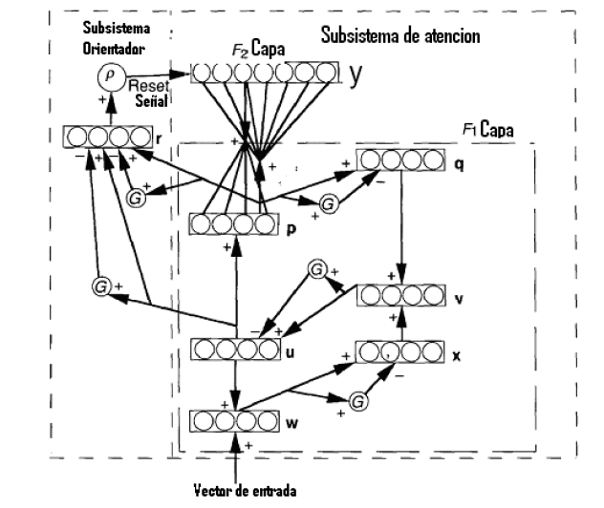
Figura 3. Arquitectura de ART 2(Tomado de bibliografía 3. Capítulo 8, Adaptive Resonance Theory)

PROCESAMIENTO EN F₁
La actividad de cada unidad en cada subcapa de F1 es gobernada por una ecuación de la forma
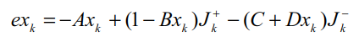 (30)
Donde A, B, C, D son constantes. La ecuación 30 es casi idéntica a la ecuación 1 de ART1 la única diferencia es de un factor multiplicativo en el primer término en el lado derecho de la ecuación 30. Para el modelo de ART2 presentado, se debe poner B y C idénticamente igual a cero. Igual que en ART1, J_{k}⁺ y J_{k}⁻ representa la excitación de la red y los factores inhibidores respectivamente. Igual que en ART1 se debe estar interesado en la solución asintótica, entonces
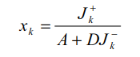 (31)
Los valores de las cantidades individuales en la ecuación 31 varían de acuerdo a la subcapa en que se esté considerando. Por conveniencia, se realizó la tabla 7, el cual muestra todas las cantidades apropiadas para cada subcapa F₁, así también, en capa r del subsistema orientador. Basada en la tabla 7, las actividades en cada una de las 6 subcapas pueden ser reducidas en las siguientes ecuaciones.
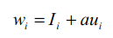 (32)
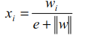 (33)
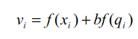 (34)
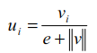 (35)
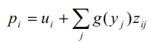 (36)
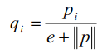 (37)

Tabla 1
Cantidades apropiadas para cada subcapa F₁, la capa r del subsistema orientador

CAPA | A | D | J ⁺ | J ⁻
W | 1 | 1 | I_{i} + au_{i} | 0
X | e | 1 | w_{i} | ||w||
u | e | 1 | v_{i} | ||v||
v | 1 | 1 | f(x_{i}) + bf(q_{i}) | 0
p | 1 | 1 | u_{i+}$\sum_{j}{g(y_{j})z_{ij}}$ | 0
q | e | 1 | ρ _{i} | ||p||
r | e | 1 | u + cp | ||u||+ c||p||
Tomado de bibliografía [3]
Los factores en la ecuación 31 para cada subcapa F₁ y la capa r. I_{i} es el i_{teavo} componente del vector de entrada. Los parámetros a, b, c y e son constantes cuyos valores serán discutidos en esta investigación. Y_{j} es la actividad de la j_{enésima} unidad en la capa F₂ y g(y) es la función de salida de F₂. La función f(x) es descrita en esta investigación.
Se Explicará la capa r del subsistema orientador más adelante. El parámetro e se le coloca un numero positivo considerablemente menor que uno. Este tiene el efecto de mantener las activaciones finitas cuando no hay entrada presente en el sistema. No se requiere la presencia de e para esta discusión por eso se colocará e = 0 para lo que resta de ART2. Las tres unidades de control de ganancia en F₁ inhibe no específicamente la subcapa x, u y q. La señal inhibidora es igual a la magnitud del vector de entrada a esas capas. El efecto es que las actividades de estas tres capas son normalizadas por unidad por las señales de control de ganancia. La forma de la función f(x), determina la naturaleza de realce de contraste que pasa en F₁.
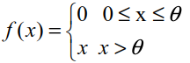 (38)
Donde θ > 1, se utilizará a θ = 0.2

PROCESAMIENTO EN F₂
El procesamiento de ART2 en F₂ es igual que en ART1. Las entradas Botton-Up son calculadas como en ART1:
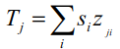 (39)
La competencia en F₂ resulta en un realce de contraste donde se escoge un solo nodo ganador.
La función de salida de F₂ está dada por
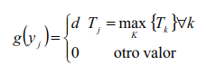 (40)
Esta ecuación presume que el ajuste de {T_{K}} incluye solamente los nodos que no han sido reseteados recientemente por el subsistema orientador. Ahora se puede reescribir la ecuación para el procesamiento en la capa p de F₁ como (Eq 36).
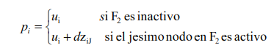 (41)

ECUACIONES LTM
Las ecuaciones LTM en ART2 son significativamente menos complejas que las presentadas en ART1. Las ecuaciones Botton-Up y Top-Down tienen la misma forma:
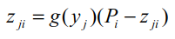 (42)
Para los pesos Botton-Up de vi en F₁ a v_{j} en F₂, y
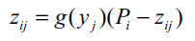 (43)
Para los pesos Top-Down de v_{j} en F₂ a vi en F₁. Si vj es el nodo F₂ ganador, se puede usar la ecuación 40 en la ecuación 41, 42 y 43 para mostrar que
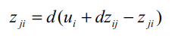
Y similarmente
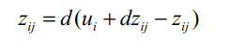
Con los otros z_{iJ} = z_{Ji} = 0 para j ≠ J. Se debe estar interesado en el caso de rápido aprendizaje, entonces se puede resolver para los valores de equilibrio de los pesos
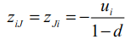 (44)
Se asume que 0 < d < 1.
Se debe posponer la discusión para los valores iníciales para los pesos hasta después de la discusión del subsistema orientador.

SUBSISTEMA ORIENTADOR DE ART 2
De la tabla 1 y la ecuación 31 se puede construir la ecuación para las actividades de los nodos en la capa r del subsistema orientador, como e es cero
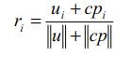 (45)
La condición de reset es.
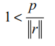 (46)
Donde p es el parámetro de vigilancia.
Nótese que dos subcapas de F₁ p y u participan en el proceso de concordancia. Así como los pesos Top-Down cambian en la subcapa p durante el aprendizaje, la actividad de las unidades de la subcapa p también cambian. La capa u se mantiene estable durante este proceso, entonces incluyendo a esta en proceso de aprendizaje previenen que ocurra el reset mientras el aprendizaje de un nuevo patrón se está llevando a cabo. Se puede reescribir la ecuación 45 en la forma de vector como.
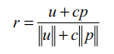
Entonces, de 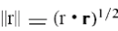, entonces se puede escribir
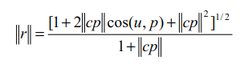 (47)
Donde cos (u, p) es el cos del ángulo entre u y p. primero note que, si u y p son paralelos, entonces la ecuación 47 se reduce a ||r|| = 1, y allí no existirá reset. Mientras no exista salida de 2, la ecuación 36 muestra que u = p, y no existiría reset para este caso.
Suponga ahora que F₂ tiene una salida de alguna unidad ganadora, y que los patrones de entrada necesitan ser aprendidos o codificados por la unidad F₂. No se quiere un reset en este caso. De la ecuación 36 se tiene que p = u + dz_{j} , donde la J_{esima} unidad en F₂ es la ganadora y z_{J} = (z_{iJ} , z_{iJ} ,..., z_{MJ} )^{t} . si se inicializa todos los pesos Top-Down z_{ij} en cero, entonces la salida inicial de F₂ no va a tener efecto en el valor de p; p se va a mantener igual a u.
Durante el proceso de aprendizaje, z_{J} se convierte paralelo a u de acuerdo a la ecuación 44. Además, p también se convierte paralelo a u, y otra vez ||r|| = 1 y no hay reset.
Así como ART1, una suficiente diferencia entre el vector de entrada Botton-Up y la plantilla Top-Down da resultando un reset. En ART2, el patrón Botton-Up es tomado del subnivel u de F₁ y la plantilla Top-Down es tomado en p. Ya se vio que los pesos Top-Down deben estar inicializados en cero. La inicialización de los pesos Botton-Up se verá a continuación.

INICIALIZACIÓN LTM BOTTON-UP
Se ha discutido la modificación de los rastros LTM, o pesos en el caso de rápido aprendizaje. Vamos a examinar el comportamiento dinámico de los pesos Botton-Up durante un proceso de aprendizaje. Asumimos que un nodo particular de F₂ ha previamente codificado un vector de entrada tal que z_{ji} = u_{i} / (1 − d), y, por lo tanto, ||z_{J}||= [ ||u||/ (1 − d)]− [1/1 − d], donde z_{j} es el vector de los pesos Botton-Up en la J_{esimo} nodo F₂. Suponga que el mismo nodo gana por un patrón de entrada un poco diferente, uno el cual el grado de diferencia no es suficiente para causar un reset. Entonces, los pesos Botton-Up van a ser decodificados para concordar el nuevo vector de entrada. Durante este proceso de recodificación dinámico, ||z_{J}|| puede disminuir antes de regresar al valor [1/1 − d]. Durante este periodo de disminución, ||r|| va a disminuir también. Si otros nodos han tenido sus valores de pesos inicializados tal que ||z_{J} (0)|| > 1/1−d, entonces la red debe cambiar los ganadores en el medio del proceso de aprendizaje.
Se debe, por lo tanto, inicializar los vectores de peso Botton-Up como:
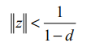
Se puede realizar esta inicialización, poniendo los pesos a números pequeños aleatorios. Alternativamente, podemos utilizar la inicialización
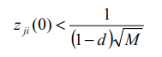 (48)
Este esquema anterior tiene una apariencia de una inicialización uniforme. Además, si se usa la igualdad, entonces los valores iníciales serán tan largos como sea posible. Haciendo los valores iníciales tan largos perjudica a la red hacia nodos sin compromisos. Aunque el parámetro de vigilancia este muy bajo para causar un reset, de otra manera la red va a escoger un nodo sin compromiso en vez de un nodo que tenga una mala concordancia. Este mecanismo ayuda a estabilizar la red en contra de la recodificación constante.
Similares argumentos llevan a un contraste en los parámetros c, d.
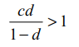 (49)
Mientras el radio se acerca a uno, la red se vuelve más sensitiva a discordancias por que el valor de ||r|| disminuye a un valor pequeño, y las otras cosas siguen igual.

RESUMEN DEL PROCESAMIENTO DE ART2
Se considera solamente las soluciones asintóticas para las ecuaciones dinámicas, y el modo de rápido aprendizaje. M va a ser el número de unidades en cada subcapa F₁, y N será el número de unidades en F₂. Los paramentos son escogidos de acuerdo a las siguientes restricciones
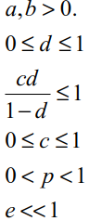
Los pesos Top-Down son inicializados en cero
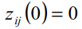
Los pesos Botton-Up son inicializados de acuerdo a
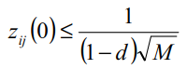
Ahora estamos listos para procesar los datos
- Inicializar todas las salidas de las capas y subcapas en vectores cero y establecer un ciclo de conteo inicializado a un valor de uno.
- Aplicar un patrón de entrada I a la capa w de F1. La salida de esta capa es.
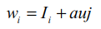
- Propagar hacia la subcapa x.
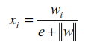
- Propagar hacia la subcapa v.
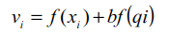
Note que el segundo término es cero a través del primer paso, así como es cero para ese tiempo.
- Propagar hacia la subcapa u
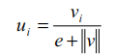
- Propagar hacia la subcapa p
Donde el J_{esimo} nodo en F₂ es el ganador de la competencia en esa capa. Si F₂ es inactivó, p_{i} = u_{i}. Similarmente, si la red esta aun en su configuración inicial, pi = ui porque zij (0) =0
- Propagar hacia la subcapa q.
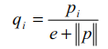
- Repetir desde el segundo paso hasta el séptimo tantas veces sea necesario hasta estabilizar los valores en F₁
- Calcular la salida de capa r
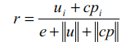
- Determinar si una condición de reset es indicada. Si p (e + ||r||) > 1, entonces enviar una señal de reset a F₂. Marcar cualquier nodo F₂ activo como inelegible para la competición, resetear el contador de ciclos a uno, y regresar al paso dos. Si no hay reset, y el contador de ciclos es uno, incrementar el contador de ciclos y continuar el paso 11. Si no hay reset, y el contador de ciclos es más grande que uno, entonces se saltará al paso 14, en donde una resonancia ha sido establecida.
- Propagar la salida de la subcapa p a la capa F₂. Calcular las entradas de red para F₂
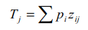
- Solamente el nodo F₂ ganador tiene una salida diferente a cero.
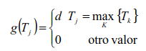
Todos los nodos marcados como inelegible por las señales previas de reset no participan en la competencia.
- Repetir pasos 6 hasta el 10
- Unificar los pesos Botton-Up en la unidad F₂ ganadora.
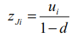
- Modificar los pesos Top-Down en la unidad F₂ ganadora.
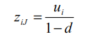
- Remover el vector de entrada. Restaurar todas las unidades F₂ inactivas.
Regresar al paso uno con un nuevo patrón.

LA RED ART 3

Es un modelo para implementar una búsqueda paralela de códigos de reconocimiento de patrones comprimidos o distribuidos en una arquitectura de red neuronal. El procesamiento de búsqueda funciona bien ya sea con rápido aprendizaje lento y robustamente puede con series de patrones de entradas asíncronas en tiempo real.
El procesamiento de búsqueda emerge cuando propiedades computacionales de sinapsis químicas, como una acumulación de transmisores, liberación, inactivación y modulación, pueden solucionarse con una arquitectura llamada ART3.Analogos formales de iones tales como Na y Ca2 controla interacciones con retroalimentaciones no lineales que permite a los transmisores pre-sinápticos dinámicos modelar la representación pos-sináptica de la memoria a corto plazo STM de un código de reconocimiento de patrón. La retroalimentación reforzada puede modular el procesamiento de búsqueda alterando el parámetro de vigilancia de ART3 o directamente llamar el mecanismo de búsqueda. El proceso de búsqueda es una forma de probar hipótesis capas de descubrir representaciones apropiadas de un ambiente de entrada no estacionario.

COMPARACION DE VENTAJAS Y DESVENTAJAS DE LA RED ART CON OTRAS REDES NEURONALES ARTIFICIALES

Este tipo de red neuronal resulta superior a las redes no auto- organizativas, debido a que esta se puede adaptar a los cambios en el entorno en el cual se desenvuelve, como consecuencia, este tipo de red tiene mejor futuro que las otras redes mencionadas. Sin embargo se debe tener en cuenta el buen manejo del parámetro de vigilancia, con el fin de que la red reconozca todas las entradas sin tener que crear demasiados prototipos o categorías.

APLICACIONES

EJERCICIOS

Bibliografía
Borre, O. (2007). Estudio Y Aplicaciones de las redes ART. Obtenido de Estudio Y Aplicaciones de las redes ART: biblioteca.unitecnologica.edu.co/notas/tesis/0039529.pdf
Carpenter, G., & Grossberg, S. (1987). ART 2: Self-organization of stable category recognition codes for analog input patterns. Applied Optics, 4919-4930.
Carpenter, G., & Grossberg. (2003). The Handbook of Brain Theory and Neural Networks (Vol. II). Cambridge, MA: Michael A. Arbib.
Carpenter, G., & Grossberg, S. (1990). Hierarchical search using chemical transmitters in self-organizing pattern recognition architectures, 129-152.
Carpenter, G., Grossberg, S., & Rosen, D. B. (1991). An adaptive resonance algorithm for rapid category learning and recognition. Neural Networks (Publication), 493-504.
Carpenter, G., Grossberg, S., & Rosen, D. B. (1991). Fast stable learning and categorization of analog patterns by an adaptive resonance system. Neural Networks (Publication), 759-771.
Carpenter, G., Grossberg, S., Markuzon, N., Reynolds, J. H., & Rosen, D. B. (1992). A neural network architecture for incremental supervised learning of analog multidimensional maps. IEEE Transactions on Neural Networks, 698-713.
Chackraborty, R. (01 de 12 de 2010). www.myreaders.info. Obtenido de http://www.myreaders.info/05_Adaptive_Resonance_Theory.pdf
Chen, H. (1995). Machine learning for information retrieval: neural networks, symbolic learning, and genetic algorithms (Vol. 46). California: Journal of the American Society for Information Science.
Grossberg. (1987). Competitive learning: From interactive activation to adaptive resonance.
GROSSBERG, S. (2015). The 2015 Norman Anderson Lifetime Achievement Award is presented to. SED Society of Experimental Psychologists. Obtenido de http://www.sepsych.org/awards.php
Grossberg, S. (15 de Mayo de 2015). Youtube. Obtenido de Linking Mind and Brain: Steve Grossberg SEP Lifetime Achievement Award Lecture: https://www.youtube.com/watch?v=9n5AnvFur7I
McMulloch, W., & PITTS, W. (1943). A logical calculus of the ideas immanent in nervous activity. Bulletin of Mathematical Biophysics, 115-133.
Minsky, M., & Papert, S. (1969). Perceptrons. Cambrige: MIT Press.
Wasserman, Philip D. (1989). Neural computing: theory and practice. New York: Van Nostrand Reinhold

